Nr. 8185/AJOFM CV/21.07.2025

Comunicat de presă

**Rata şomajului în judeţul Covasna la 30 iunie 2025**

La sfârșitul lunii **iunie**, în evidențele Agenției Județene pentru Ocuparea Forței de Muncă Covasna erau înregistrați **3789** șomeri (din care **1617** femei), rata șomajului fiind de 4**,78%**.

În perioada **01.06.2025 – 30.06.2025** au intrat în evidenţa AJOFM Covasna un număr de **339** persoane (**183** femei) şi au iesit din evidenţa AJOFM Covasna **387** persoane (**151** femei).

Comparativ cu luna precedentă, când rata șomajului a fost de 4**,84%** în această lună acest indicator a înregistrat o scădere de **0,06** puncte procentuale.

Din totalul de **3789** persoane înregistrate în evidențele AJOFM Covasna **546 (**din care **340** femei) erau beneficiari de indemnizaţie de şomaj, iar **3243** (din care **1277** femei) erau șomeri neindemnizați.

În ceea ce privește mediul de rezidență, **2624** șomeri provin din mediul rural și **1165** sunt din mediul urban.

Structura șomajului pe grupe de vârste se prezintă sugestiv astfel:

|  |  |
| --- | --- |
| Grupa de vârstă | Stoc la finele lunii |
| Total | **3789** |
| < 25 ani | **582** |
| între 25-29 ani | **295** |
| între 30-39 ani | **782** |
| între 40-49 ani | **939** |
| între 50-55 ani | **629** |
| peste 55 ani | **562** |

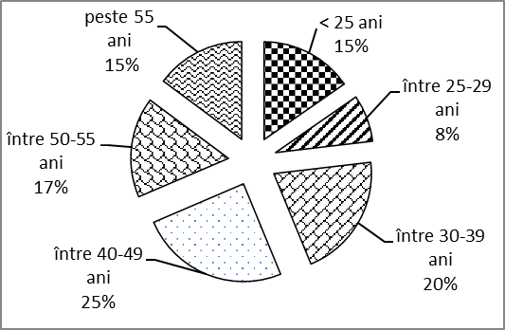

Șomerii cu studii primare şi fără studii au ponderea cea mai mare în totalul şomerilor înregistraţi în evidenţele AJOFM Covasna (**58,01%)** urmat de cei care au studii gimnaziale (**19,35%**) si de cei care au absolvit postliceala şi liceul (**12,64%**). Șomerii care au studii profesionale reprezintă 7**,02%** din totalul șomerilor înregistrați, iar cei cu studii superioare sunt **2,98%.**

Structura șomerilor înregistrați pe nivel de ocupabilitate, stabilit prin profilare, se prezintă astfel: **987** persoane foarte greu ocupabile, **1213** greu ocupabile, **1436** mediu ocupabile, iar **153** sunt persoane ușor ocupabile. Încadrarea într-o categorie de ocupabilitate se realizează ca urmare a activităţii de profilare a persoanelor înregistrate în evidenţele noastre.

Repartizarea în teritoriu a şomerilor înregistrati în evidenţa AJOFM Covasna se prezintă astfel pe zone ale judeţului: **zona** Sfântu Gheorghe cu **1526** persoane (**615** femei), din care în plată **173** (**115** femei), urmat de **zonele** Baraolt cu **1031** persoane (**436** femei), din care în plată **75** (54 femei), Târgu Secuiesc cu **508** persoane (**256** femei), din care în plată **166** (**99** femei), Covasna cu **512** persoane (**214** femei), din care în plată **94** (**44** femei), Întorsura Buzăului cu **212** persoane (**96** femei), din care în plată **38 (25** femei).

Femeile reprezintă **42,68%** din totalul şomerilor înregistraţi în evidenţa AJOFM Covasna.

**Agenția Județeană pentru Ocuparea Forței de Muncă Covasna**